【冬令营开班】？火星登陆、机器人编程、创意发明多项冬令营任你选！
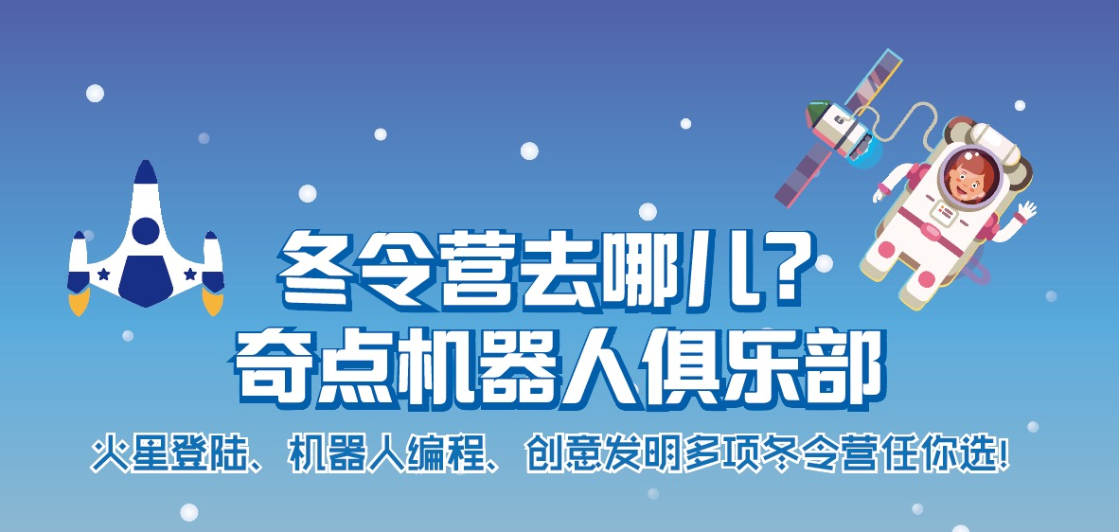
奇点机器人俱乐部
致小发明家：
寒假去哪去哪儿玩？
奇点机器人俱乐部为你准备了丰富的科学大餐
你可以亲手制作发明、探索神奇的物理世界
你可以学习到生活中使用的工具的机械结构和原理
你可以跟随名师参加机器人比赛
你可以和你的小伙伴一起探索火星的奥秘！
……
这个冬天专为喜爱机器人的你准备，一起来看看具体有什么好玩的吧！

火星登陆—NASA太空挑战冬令营
你想和宇航员一起探索太空吗？
你想体验外太空的生活方式吗？
你想自己发射火箭、操作太空探索车吗？

奇点机器人俱乐部太空挑战冬令营
集合你的小伙伴
一起发射卫星、寻找能源、扫除障碍
利用机器人搭建、编程、操作
完成在太空中建立永久基地的目标
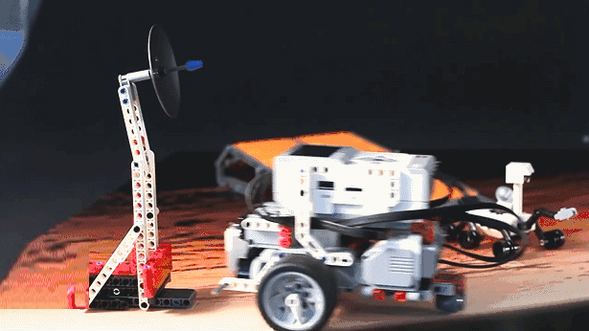
你将收获
- 学习航天知识，了解广袤太空
- 学习机器人编程，提升逻辑能力
- 学会使用跨学科思维解决任务
- 提升团队精神与锻炼合作能力

【适合年龄】
9岁及以上
【开课信息】
第一天 | 第二天 | 第三天 | 第四天 | 第五天
了解机器人  编程 | 搭建多功能  太空车 | 发射运载火箭 | 太空自由探索 | 太空挑战赛
学习太空  挑战规则 | 太空挑战赛  前期准备 | 搭建太阳能  充电系统 | 设计回收  废弃卫星 | 设计太空模型
搭建探索  机器人 | 调试火箭  等设备 | 调试太阳能装置 | 准备太空方案 | 评选最佳奖项

【地点】
中关村校区：中关村机器人开放空间

机器人编程冬令营
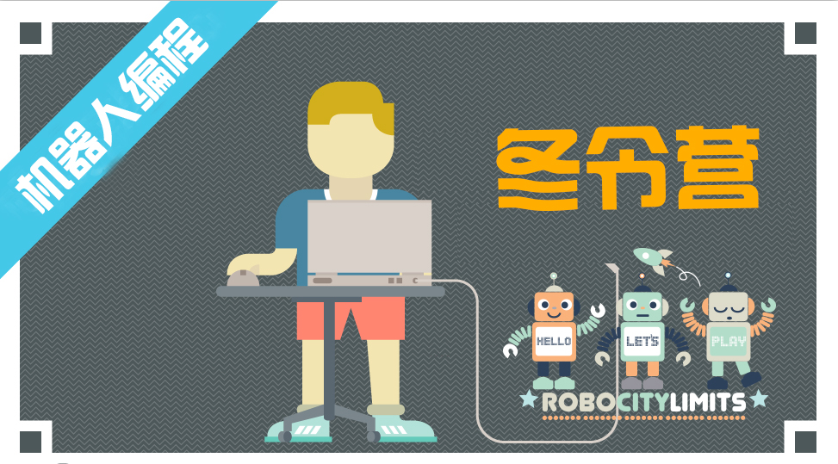
你喜欢机器人吗？你想设计属于自己的机器人吗？
带你探索机器人背后的故事和原理
认识最酷的未来人工智能技术
零基础快速入门学机器人编程来一场刺激大脑的机器人头脑风暴吧！
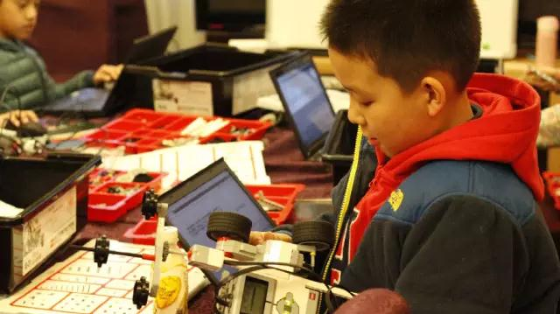
你将收获
- 学会机器人基础编程语言，训练逻辑思维能力
- 动手搭建并设计机器人模型，提升动手能力
- 培养探索科学的精神与独立解决问题的能力
- 计算机、工程学、数学等学科启蒙

【适合年龄】
9-12岁
【开课信息】

EV3初级课程
课号 | 课程名称 | 知识点 | 项目
1 | 驱动基座及直线行进 | EV3马达、转向模块 | 直线行进小车项目
2 | 编程环境及模块配置 | 编程环境、模块配置 | 编程环境及模块配置
3 | 双马达的控制方式 | 移动转向、移动槽 | 灵活行进小车
4 | 触碰传感器应用 | 触碰传感器及编程 | 触碰触发的模型设计
5 | 中马达移动物体 | 中马达及编程 | 移动物体的小车
6 | 颜色传感器和黑线停止 | 颜色传感器及编程 | 颜色触发的模型设计
7 | 陀螺仪传感器和角度停止 | 陀螺仪传感器及编程 | 角度触发的模型设计
8 | 超声波传感器和距离停止 | 超声波传感器及编程 | 距离触发的模型设计
9 | 传感器组合应用 | 多传感器应用 | 多条件触发的模型设计
10 | 多任务程序设计 | 多任务编程 | 并行任务模型设计
11 | 循环程序设计 | 循环编程 | 循环任务模型设计
12 | 分支程序设计 | 分支编程 | 寻线小车模型
13 | 计时器和等待模块 | 计时器、等待模块 | 步进小车
14 | 程序块显示编程 | 程序块显示 | 程序块创意程序

【地点】
中关村校区：中关村机器人开放空间

机器人创意冬令营
机器人创意班，最适合孩子的探索课程
变鳄鱼变青蛙变房子
小小电子积木你喜欢啥都能用它搭建
停不下来的趣味机器人课程
老师还要带你学习编程
让这些可爱的小动物们动起来~
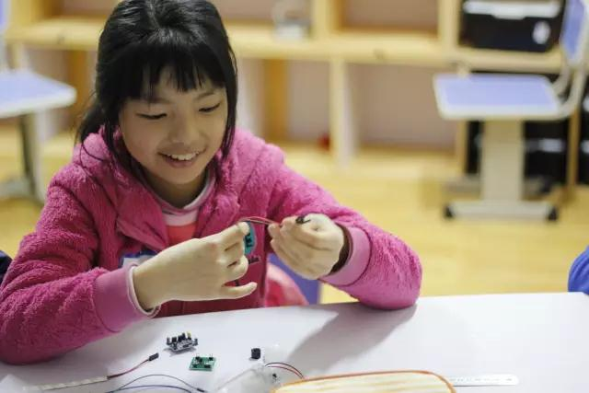
你将收获
- 对机器人和人工智能的深度了解，学会搭建和编程
- 学习物理、数学、机械学、建筑学等多学科基础知识，培养跨学科学习能力
- 增强孩子的认知能力和动手能力、专注力

【适合年龄】
8-11岁

【开课信息】
机器人创意课程
课号 | 课程名称 | 知识点 | 项目
1 | 器材与软件介绍 | WEDO编程环境、器材
2 | 驱动马达 | WEDO编程环境、马达 | 驱动马达
3 | 捉迷藏 | WEDO编程环境、光电传感器 | 光电传感器应用
4 | 智能电风扇 | 循环程序、马达与光电传感器 | 智能电风扇
5 | 跳跃的青蛙 | 运动传感器、等待模块、随机模块 | 青蛙王子
6 | 嗨呦 勤劳的小马达 | 电知识、安全用电常识、马达 | 齿轮传动项目
7 | 飞向夏威夷 | 马达与运动传感器的组合 | 智能小飞机
8 | 天鹅湖 | 天鹅、皮带轮 | 天鹅舞蹈
9 | 追风陀螺 | 齿轮、力和摩擦力 | 科技陀螺
10 | 猴子先生 | 猴子、凸轮 | 猴子先生打鼓
11 | 逃离鳄鱼岛 | 鳄鱼、传动 | 饥饿的鳄鱼
12 | 森林之王 | 狮子、冠状齿轮 | 活动的狮子
13 | 鹤立鸡群 | 丹顶鹤、自我认识 | 飞翔的丹顶鹤
14 | 自私的巨人 | 涡轮、道德两难 | 巨人及吊车
15 | 暴风中的小船 | 风暴天气、连杆、随机模式 | 摇曳的小船

【地点】
中关村校区：中关村机器人开放空间

机器人发明冬令营
机器人发明班，启发孩子的创意课程
沙滩椅、雨刷器生活中的物品都可以自己搭建出来
还可以自己改造增加新的功能
停不下来的趣味机器人课程
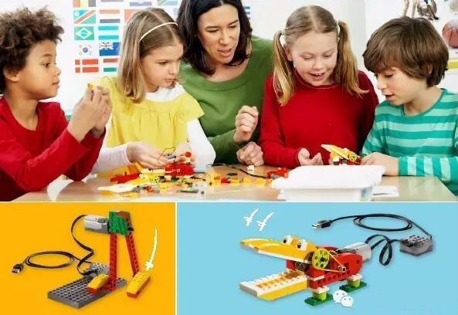

你将收获
- 对机器人和人工智能的了解，学会机械结构知识
- 学习物理、数学、机械学、建筑学等多学科基础知识，培养跨学科学习能力
- 增强孩子的认知能力和动手能力、专注力

【适合年龄】
6-9岁

【开课信息】
611 乐高机械动力课程
课号 | 课程名称 | 知识点 | 项目
1 | 折叠椅 | 三角形、稳定性 | 折叠椅
2 | 登高望远 | 梯子结构、高物体的稳定性 | 梯子和塔
3 | 不倒翁 | 重心、平衡的条件 | 不倒翁
4 | 方便的折叠桌 | 可以折叠的结构 | 方便的折叠桌
5 | 桥 | 桥的结构、跨度、承重 | 拱桥和斜拉桥
6 | 跷跷板 | 杠杆结构、平衡 | 跷跷板
7 | 道闸 | 支点、涡轮、蜗杆 | 道闸
8 | 工具和恐龙 | 复合式杠杆 | 工具和恐龙
9 | 天平 | 天平、称重 | 天平
10 | 台秤 | 台秤、刻度尺 | 台秤和压榨机
11 | 活动床 | 马达、蜗轮、齿轮箱 | 活动床
12 | 雨刷器 | 连杆、传动结构 | 雨刷器
13 | 电动雨刷器 | 马达、皮带轮、传动结构 | 电动雨刷器
14 | 未来钢琴家 | 支点、力、负载 | 未来钢琴家
15 | 电动敲鼓器 | 减速齿轮组、齿轮协同工作 | 电动敲鼓器

【冬令营时间安排】
第一期：
1月 16日至20日 上午 9:00-12:00（可选） 下午13:30-16:30（可选）
第二期：
2月 06日至10日 上午 9:00-12:00（可选） 下午13:30-16:30（可选）
第三期：
2月13日至17日 上午 9:00-12:00（可选） 下午13:30-16:30（可选）

【报名费用】
3000元/人
1月1日前报名享受8折优惠=2400元
【报名咨询】
电话：010-62719327 杜老师 13121135903

学 生 个 人 信 息
注：1．标＊号处为必填项。
2．学员姓名、性别、身份证号用于办理保险使用，务必跟户口簿信息一致。
姓名* |  |  |  |  | 性别* |  |  | 年龄 |  |  | 身高* |  |  | 体重*
身份证号（护照号）* |  |  |  |  |  |  |  | 学校 |  |  | 年级 |  |  | 民族*
兴趣爱好
期望要求
家 长 信 息
母亲 □  或  父亲 □ |  | 姓 名* |  |  |  |  |  |  |  | 手机号码*
 |  | 电子邮箱* |  |  |  |  |  |  |  | 电话号码
 |  | 通讯地址
信息来源 |  | □短信 □电话 □学校 □网站 □其他
备 注

